

Читать – это интересно!

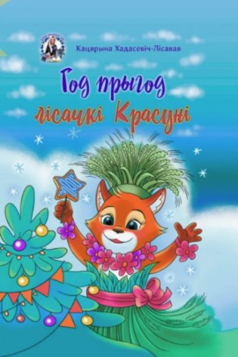
Хадасевіч-Лісавая, К.С. Год прыгод лісачкі Красуні: казачная аповесць / Кацярына Хадасевіч-Лісавая.- Мінск: Звязда, 2025.- 184 с.: іл.

Абаяльная і вясёлая лісачка Красуня заўсёды ў цэнтры падзей.
Прыгоды знаходзяць няўрымслівую фантазёрку ці яна іх —
невядома, але сумаваць лісачцы і яе сябрам ніколі не
даводзіцца. У Дзівосным лесе адбываюцца цікавыя,
неверагодныя здарэнні і нават страшныя гісторыі...
Герояў чакае карагод прыгод ва ўсе поры года.

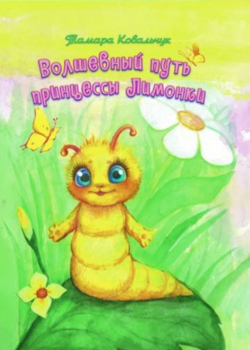
Ковальчук, Т.В. Волшебный путь принцессы Лимонки: повесть-сказка / Тамара Ковальчук.- Минск: Звязда, 2025.- 104с.: ил.
Принцесса Лимонка родилась непохожей на своих родителей – короля Лимонтика и королеву Лимонтинку. Но даже в образе "чудища", как называл принцессу странный незнакомец, она смогла своей добротой, отзывчивостью, любовью ко всему живому, находчивостью покорить сердца жителей многих королевств и, преодолев трудности, вернуться в своё королевство в новом облике.

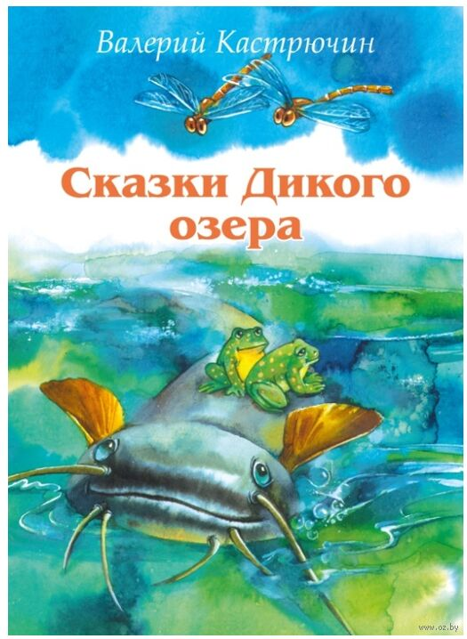
Кастрючин, В.А. Сказки Дикого озера: для детей дошк. и мл. шк. возраста / Валерий Кастрючин.- Минск: Звязда, 2025.- 120 с.: ил.
Юный читатель познакомится со сказочными историями о жизни рыб, водоплавающих птиц и других водных животных, маленьких и больших, которые обитают в глубине озёр, в речных омутах и небольших деревенских прудах, где купаются гуси, утки и носятся над водой разноцветные стрекозы. Из повестей-сказок "Юбилей черепахи Бурболки" и "Сказки Дикого озера" юный читатель узнает о болотных черепахах, а также о загадочном существе, похожем на змею, – рыбе угре.

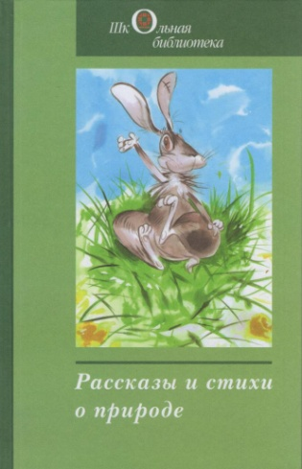
Рассказы и стихи о природе: сб. произведений для доп. чт. в V-VI / сост. Наталья Щербакова.- Минск: Звязда, 2025.- 104 с.: ил.- (Школьная библиотека)
В сборник вошли любимые многими поколениями читателей рассказы и стихи о природе классиков мировой литературы и современных белорусских поэтов.

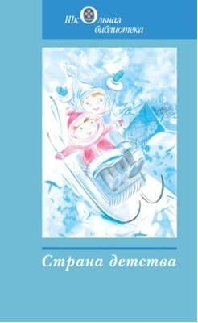

Страна детства: сб. произведений для внекл. Чтения во 2-м кл. / сост. Наталья Щербакова.- Минск: Звязда, 2025.- 128с.: ил.- (Школьная библиотека)
В сборник вошли русские и белорусские народные сказки, произведения русских писателей, формирующие нравственно-духовные ориентиры, развивающие представления о природе.

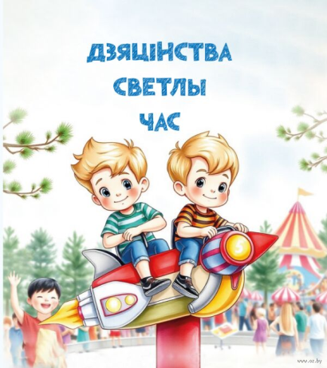

Дзяцінства светлы час: для дзяцей мал. шк. узросту / укладальнік Алесь Бадак.- Мінск: Мастацкая літаратура.- 22с.: іл.
Кнігу склалі вершаваныя і празаічныя творы беларускіх пісьменнікаў і паэтаў пра дзівосны і непаўторны свет дзяцінства. Героі твораў – хлопчыкі і дзяўчынкі, якія ходзяць у школу, займаюцца спортам, дапамагаюць дарослым і любяць прыгоды. Таму не дзіўна, што і з імі таксама адбываецца шмат цікавага і незвычайнага.

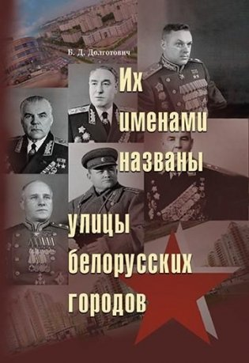

Долготович, Б.Д. Их именами названы улицы белорусских городов / Б.Д. Долготович.- Минск: Беларусь, 2025.- 463с.: ил.
Книга посвящена воинам Красной Армии, партизанам и подпольщикам - участникам Великой Отечественной войны, чьими именами названы улицы белорусских городов и поселков. Среди них известные полководцы, генералы, адмиралы и герои Советского Союза, а также сыновья братских народов, отличившиеся в боях за Беларусь. Издание приурочено к 80-летию Победы советского народа в Великой Отечественной войне и адресовано широкому кругу читателей.
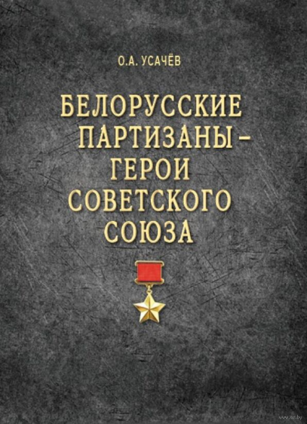
Усачёв, О.А. Белорусские партизаны – Герои Советского Союза / О.А. Усачёв.- Минск: Беларусь, 2025.- 175с.: ил.
В книге, приуроченной к 80-летию Победы советского народа в Великой Отечественной войне, представлены биографические истории 17 партизан и подпольщиков, внесших огромный личный вклад в разгром фашизма на белорусской земле и по праву ставших Героями Советского Союза.
Погружаясь в судьбы легендарных и конкретных людей, Героев Советского Союза, автор предлагает открыть реальность того времени и сравнить ее с нашими современными представлениями о тех днях, событиях, людях.

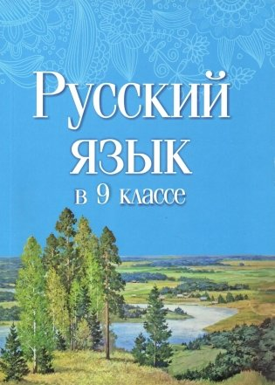
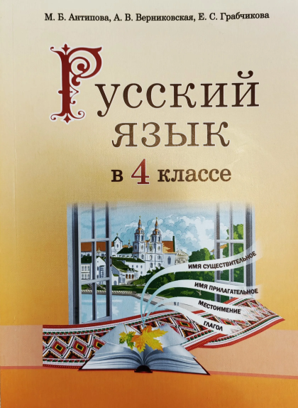
Учебная и учебно-методическая литература

Периодические издания
